**Homilie – Dertigste zondag door het jaar – jaar C 27.10.019** *Jezus Sirach 34, 12-14 / 2 Timoteüs 4, 6-8.16-18 / Lucas 18, 9-14*

Voor de zoveelste keer verontrust Jezus zijn luisterpubliek met een gelijkenis. Deze keer neemt Hij hén op de korrel die overtuigd zijn van hun eigen rechtvaardigheid en op de anderen neerkijken. Bij een bijbelbespreking – meer bepaald over het evangelie dat we zojuist beluisterd hebben, gaf een van de deelnemers een bijzondere bedenking. Volgens hem werkte de parabel in onze tijd eerder andersom. Waar die farizeeër in het evangelie God dankte omdat hij niet was zoals die tollenaar, zijn wij vandaag eerder geneigd om God te danken dat wij niet zijn zoals die farizeeër. En toen werd het stil rond de tafel met die bijbelbespreking. Over die opmerking werd serieus nagedacht.

In heel wat verhalen kun je doorgaans gemakkelijk achterhalen wie de ‘goeden’ of wie de ‘slechten’ zijn. Als het goede overwint, is er een happy end en dan heb je ineens een voorbeeld om na te volgen. Het lijkt zo eenvoudig. Maar bij de gelijkenissen van Jezus zoals hier werkt dat niet. Nemen we de proef op de som: als wie zou jij willen zijn? Als de tollenaar? Toch maar liever niet, denk ik dan, want die hoort thuis in het rijtje van rovers, onrechtvaardigen en echtbrekers. Maar ik zou toch ook niet willen zijn zoals die huichelachtige farizeeër.

We weten dus wie we *niet* willen zijn. Nochtans dwingt de gelijkenis uit dit evangelie, dwingt eigenlijk Jezus ons om een keuze te maken en daar hangen hoe dan ook consequenties aan vast. Laten we daarom die twee figuren nog een keer de revue passeren.

De *farizeeër* is de man met het opgeheven hoofd. Hij plooit voor niemand, zelfs niet voor God. In zijn gebed distantieert hij zich neerbuigend van anderen. Eigenlijk hoeft hij niet eens te bidden, zo zeker is hij dat Gods oordeel over hem samenvalt met zijn eigen zelfgenoegzaamheid. Zijn zielenheil bewerkt hij dan ook liever zelf. Hij gaat er prat op dat hij tweemaal per week vast en tienden betaalt van al zijn inkomsten. Dat is meer dan de wet voorschrijft. Hij is dus een verdienstelijk man. Zijn barmhartige werken zijn niet min.

Een heel ander plaatje krijgen we van de *tollenaar*. Hij loopt gebukt door het leven, durft niet omhoog kijken en houdt afstand. Hij slaat zich op de borst en smeekt God vertwijfeld om verzoening. Hij heeft niets te bieden dan zijn ongerechtigheid. Meer wordt er over hem niet gezegd.

Twee mensen gaan dus naar de tempel om te bidden. Beiden zijn ze zondaars. De ene geeft het toe, de andere niet. De afstand tussen beiden maakt het hen onmogelijk in de tempel tot een gezamenlijk gebed te komen. Op het einde gaan beiden terug naar huis. De tollenaar met Gods genade in zijn hart. Want God keert zich tot de mens zoals de mens zich keert tot God. Daarom wordt de tollenaar gerechtvaardigd en de farizeeër niet. Wat het effect van die portie onverdiende genade is in het leven van de tollenaar wordt niet verteld. Lucas houdt van spanning. Verderop – wanneer Jezus in Jericho is aangekomen – zal Hij iets van die doorwerking van genade laten oplichten in de figuur van Zacheüs, een rijk man bij het tolwezen die bij de ontmoeting met Jezus een totaal ander mens, een bekeerd mens wordt (Lc. 19, 1-10). Van deze tollenaar kennen we wel de naam. Maar vandaag mogen we ons alleszins spiegelen aan de anonieme tollenaar uit ons evangelie.

Vandaag gaat het dus over het gebed. Dat was ook heel duidelijk in de eerste lezing uit het boek Jezus Sirach. Ik vond het mooi verwoord: *‘Het gebed van de arme dringt door de wolken heen; zolang het zijn doel niet bereikt, rust het niet; het laat niet af, totdat de Allerhoogste zich erbarmt.*

Maar een mens kan ook biddend naast het gebed gaan staan. Helemaal ingenomen met zichzelf, zoals de farizeeër die zichzelf in de etalage zet en zijn eigen prestaties zo belangrijk vindt. Het is zelfs geen gebed, maar zelfverheerlijking.

Heel anders dan de tollenaar, in de ogen van zijn medemens en ook in zijn eigen ogen een vuile collaborateur, een bedrieger. Maar hij gaat oprecht voor God staan, zijn eigen persoon heeft geen belang. Zijn enig gebed is: *‘God, wees mij zondaar genadig’*. En het is die houding die ruimte geeft aan God om binnen te komen. En zo kan je verder op weg als kind van God.

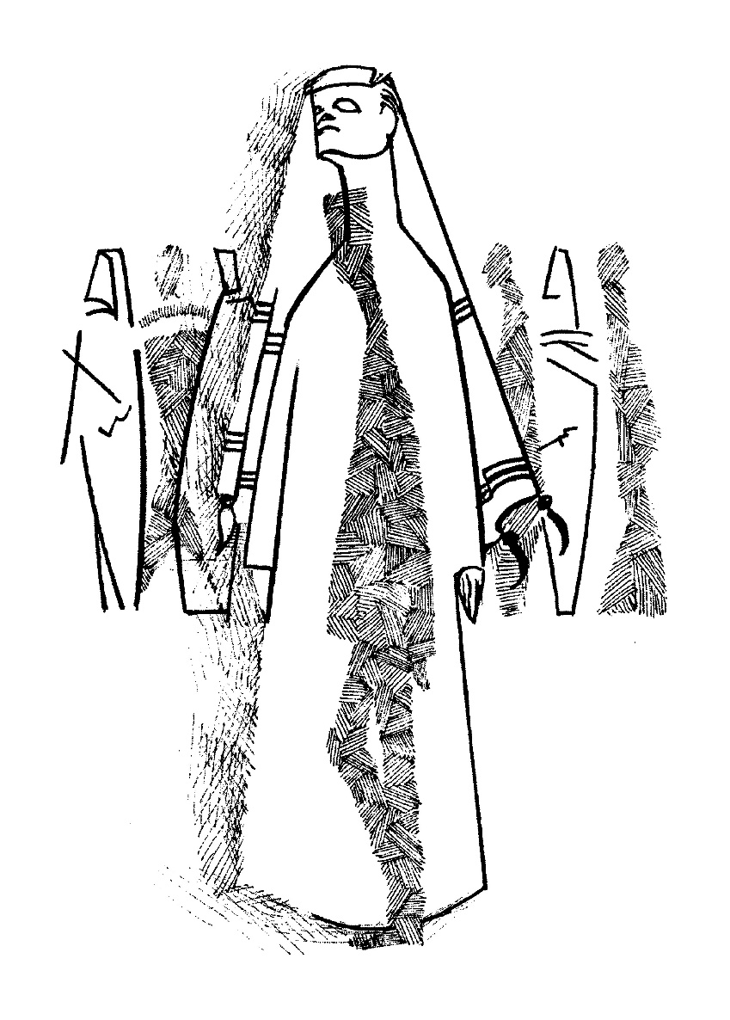

*‘Wie zichzelf verheerlijkt, houdt een groot stuk hoogmoed verborgen in zijn hart.’*

*Jan Verheyen – Lier.*

*30ste zondag door het jaar C – 27.10.2019*

*(Inspiratie: o.a. Luc Devisscher, Ten gronde. Het ABC van de evangelielezingen op zondag, Halewijn 2018)*